**CdL Fisica - Termodinamica - A. Lascialfari**

**I prova in itinere - 21/4/2015**

**Esercizio 1**

Un pezzo di metallo di massa m1=200g, immerso in 275g di acqua, fa innalzare la temperatura dell’acqua da 10°C a 12°C. Un secondo pezzo dello stesso metallo di massa m2= 250 g alla stessa temperatura del primo, immerso in 168g di acqua, fa innalzare la temperatura da 10°C a 14°C. Calcolare le temperatura dei due pezzi di metallo e il calore specifico.

**Esercizio 2**

Un cilindro rigido posto orizzontalmente è chiuso all'estremità da un pistone che si può muovere liberamente senza attrito. Il cilindro è riempito da una mole di gas perfetto monoatomico in equilibrio con la pressione esterna di un'atmosfera ad una temperatura di 30 °C. Il pistone viene bloccato ed al gas viene fornita una quantità di calore pari a 2000 J. Tolto il blocco del pistone il gas subisce un'espansione irreversibile con perdita di calore verso l'esterno ed il sistema raggiunge un nuovo stato di equilibrio a temperatura T= 115 °C.

Calcolare la quantità di calore scambiata nella trasformazione irreversibile.

**Esercizio 3**

Un anello di rame di 20.0 g alla temperatura di 0.00 °C ha un diametro di 1.000 cm. Una sfera di alluminio alla temperatura di 100 °C ha un diametro di 1.002 cm. La sfera viene posta sull'anello (come in figura), e ai due oggetti si fa raggiungere l'equilibrio termico, senza alcuna perdita di calore verso l'esterno. Alla temperatura di equilibrio la sfera passa esattamente attraverso l'anello. Determinare la massa della sfera. [ CAl = 900 J/(kg K) ; CCu = 386 J/(kg K) ; αAl = 23⋅10-6 °C-1 ; αCu = 17⋅10-6 °C-1 ]



**Esercizio 4**

Si consideri una parete piana multistrato di un cella frigorifera con base 2.00 m ed altezza 1.75 m, che separa dall’ambiente esterno, a temperatura 25°C, un vano refrigerato mantenuto stabilmente a temperatura –20°C. La parete piana è costituita da due “pelli” in materiale plastico rigido, ognuna delle quali presenta spessore 5 mm e conduttività termica 0.8 W/(m×°C); tra le due “pelli” è inserito uno strato di materiale schiumato con funzione di isolante termico, caratterizzato da spessore 100 mm e conduttività termica 0.030 W/(m⋅°C). I coefficienti di scambio termico convettivo sulla superficie interna e sulla superficie esterna della parete valgono, rispettivamente, 10 W/(m2⋅C) e 15 W/(m2⋅°C).

Determinare la potenza termica trasmessa.

**Soluzioni - I prova in itinere - 21/4/2015**

**Esercizio 1**

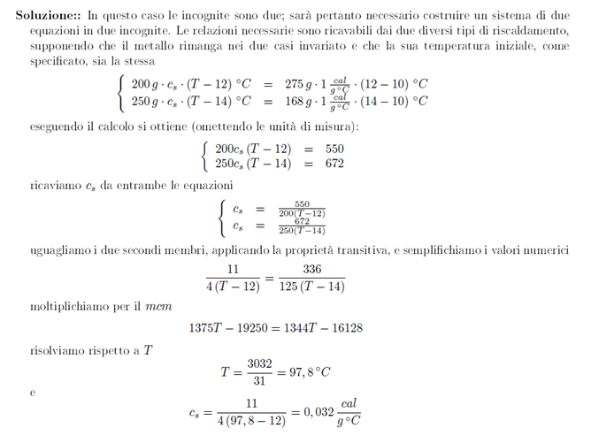

**Esercizio 2 : Soluzione**





**Esercizio 3 :** 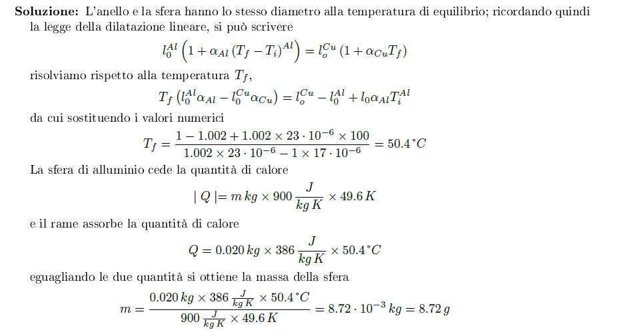

**Esercizio 4 :**

